EEM 312 QUIZ #2 YANITLAR 01.05.2006

1. a) Girdi sinyalinin yüksek seviyesi gürültülü olan bir uygulama için CMOS inverter tasarlamak durumunda olsaydınız ne yapardınız? Gerekçenizi de belirtiniz.
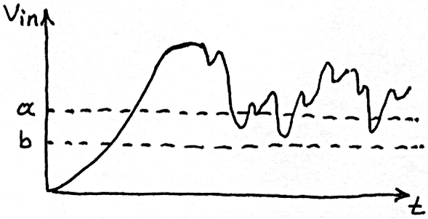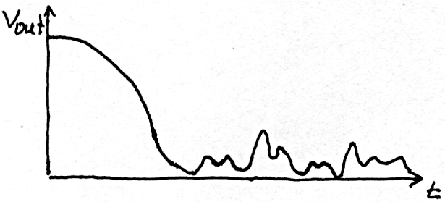

Yüksek seviyedeki gürültünün alt salınımlarının V_{IL} seviyesinin üstünde kalmasını, böylece NML bölgesine girmemesini sağlamamız gerekir. Bunun için de inverteri asimetrik yapmamız ve V_{M} noktasını şekildeki a seviyesinden b seviyesine çekmemiz (PMOS’u küçülterek veya NMOS’u büyülterek) uygun olur.
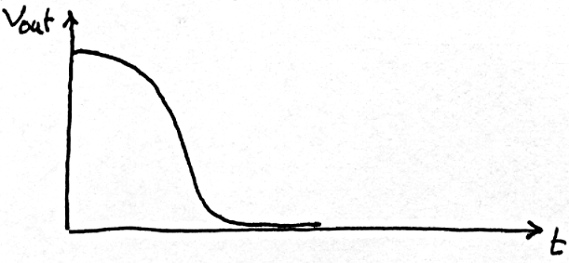

- CMOS inverter performans optimizasyonunda “Self Loading” nedir? Niçin oluşur?

Performans artırımı için bir tasarımcının elindeki en tkin araçlardan biri, W/L oranını büyütmektir. Böylece azalacak olan direnç değerleri t_{p}’yi de azaltacaktır. Ancak, bu işlem dirençleri azaltırken, sığaları (C_{int}) da büyütür. C_{L} = C_{int} + C_{ext} oluşumu içinde, C_{int} egemen bir büyüklüğe eriştiğinde, direnç küçültmekle sağlanacak yarar, sığa artışı tarafından yok edileceğinden, W/L oranını daha fazla büyütmenin yararı olmaz ve performansta anlamlı bir iyileşme edilmeksizin transistörler (dolayısıyla da tümleşik devre alanı) büyütülmüş olur. Bu duruma “self loading” denir.

- 0.25 μm CMOS teknoloji ile üretilen bir inverter için, 0.115 fF değerindeki bir “gate-drain” sığası, çıkışa ne büyüklükte bir yükleme getirir? Gerekçenizi de belirtiniz.
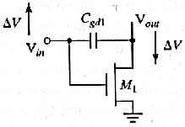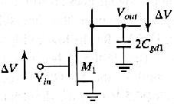

Gate-Drain sığası, giriş ile çıkış arasına seri bağlı konumdaki bir sığadır. Bu sığa “Miller Effect”ten yararlanılarak çıkışa paralel bağlı bir sığa ile özdeşleştirilebilir. Buna göre, yukarıdaki şekilde de gösterildiği gibi, iki ucunda aynı, ama birbirine zıt yönde gerilim değişimi olan giriş-çıkış arasına seri bağlı bir sığaç, 2 misli değerdeki çıkışa paralel bağlı bir sığaç ile değiştirilebilir. Bu da, 0.115 fF değerindeki gate-drain sığasının, çıkışa 2 × 0.115 = 0.23 fF yükleme getireceği sonucunu verir.

6 fF
570 fF
2.
Yukarıdaki performans optimizasyon kurgusunda uygulanacak ölçekleme faktörü (sizing factor) ve sağlanacak normalize edilmiş gecikme (t_{p}/t_{p0}) değeri nedir? Tek inverter’lik yapıya göre sağlanan oransal gecikme iyileşmesi ne kadardır? (γ = 1)
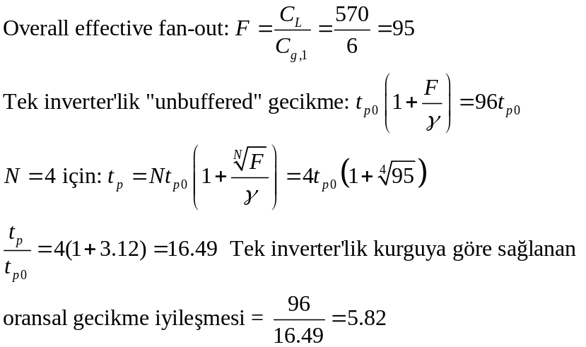
1- Her şık 15p 2- 55p Süre: 30dk

